MEADRAIN / MEARIN Rosthaken
MEA Bautechnik

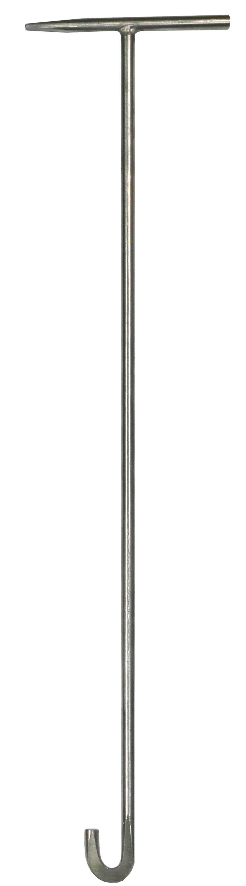Eigenschaften
GTIN:
4001990264898
HAN:
010152115
Oberfläche
verzinkt
Werkstoff
Stahl
Gewicht (kg)
0,23

